**Информация к проекту решения по заявлению:**

**1.3. МАУ города Новосибирска «Спортивная школа «Центр зимних видов спорта»**

**Земельный участок:**

адрес: Российская Федерация, Новосибирская область, городской округ город Новосибирск, город Новосибирск, **Заельцовский район**, ул. Кубовая, з/у 90;

кадастровый номер. 54:35:031100:445;

площадь- 5090 кв.м.;

Планшет № 8109

**Зонирование:** Зона озеленения (Р-2)

**Запрос:**  ***«спорт (5.1) – объекты для размещения спортивных клубов, спортивных залов, бассейнов»***

**Планируется: размещение универсальной спортивной площадки**

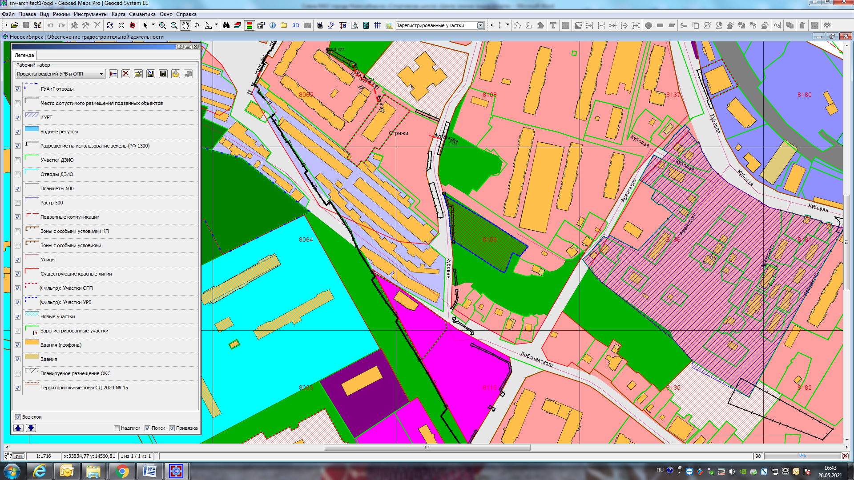

Приложения к заявлению: